Календарь
V Зимнего первенства городского округа Тольятти по футболу среди юношей.
Группа 2009 г.р.
г. Тольятти, стадион «Торпедо», 12 декабря 2021г. – 13 февраля 2022г.

Участники:
1. СШОР №12 «Лада» Силявка С.Н.
2. Лада-Центр Шилкин И.А.
3. Труд Бизяев Ю.Е.
4. Импульс-Планета Киренкин И.И., Рубизов А.И.
5. Импульс-Патриот Киренкин И.И., Рубизов А.И.
6. Торпедо Бабанов А.А., Гафаров М.Г.

Формат: 2 тайма х 30 минут, мяч №5, 11х11, есть обратные замены на зимний период
Все команды cоблюдают требования постановления Губернатора Самарской области
«О комплексе мер по обеспечению санитарно-эпидемиологического благополучия населения
в связи с распространением новой коронавирусной инфекции (CОVID-19) на территории
Самарской области».

1 тур 12 декабря 2021г., воскресенье перенос 2 тур 19 декабря 2021г., воскресенье
10.30 Лада-2009 – Импульс-Патриот Торпедо - Импульс-Патриот 1-4
12.10 Торпедо – Импульс-Планета Импульс –Планета – Лада-Центр 0-9
13.40 Труд – Лада-Центр Лада-2009 – Труд перенос

3 тур 26 декабря 2021г., воскресенье перенос 4 тур 16 января 2022г., воскресенье
10.30 Торпедо - Труд Импульс-Планета– Лада-2009
12.10 Импульс-Патриот – Импульс-Планета Импульс-Патриот - Труд
13.40 Лада-Центр – Лада-2009 перенос Торпедо – Лада-Центр

5 тур 23 января 2022г., воскресенье 30 января 2022г., воскресенье изменения
10.30 Торпедо – Лада-2009 места с 1-3 места
12.10 Труд – Импульс -Планета места с 4-6 места
13.40 Лада-Центр – Импульс-Патриот

06 февраля 2022г., воскресенье 13 февраля 2022г., воскресенье
10.30 места с 1-3 места с 1-3
12.10 места с 4-6 места с 4-6
13.40

Таблица предварительного этапа группы 2009 г.р.
12 декабря 2021г. – 13 февраля 2022г.

2 тур*

место | команда | матчи | победа | ничья | проиг  рыш | мячи | очки
1 | Лада-Центр | 1 | 1 | 0 | 0 | 9-0 (+9) | 3
2 | Импульс-Патриот | 1 | 1 | 0 | 0 | 4-1 (+3) | 3
3 | Торпедо | 1 | 0 | 0 | 1 | 1-4 (-3) | 0
4 | Импульс-Планета | 1 | 0 | 0 | 1 | 0-9 (-9) | 0
5 | 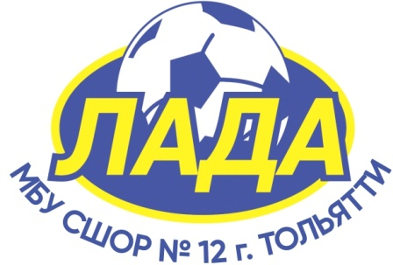 СШОР №12 « Лада-2009 | 0 | 0 | 0 | 0 | 0 | 0
6 | Труд | 0 | 0 | 0 | 0 | 0 | 0

* Все игры Зимнего первенства команды играют с 2 тура!

Игры 1 тура будут перенесены на более поздний срок, информацию
разместим в группе СШОР №12 «Лада» ВКонтакте!

Группа 2009 год играет 4 тур!

